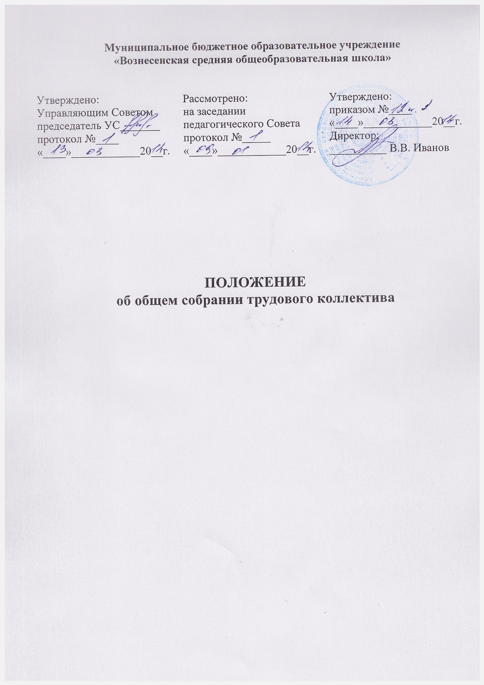

1. Общие положения

1.1. Положение об общем собрании трудового коллектива разработано на основе Закона РФ «Об образовании», Типового положения об общеобразовательном учреждении, Трудового кодекса РФ, а также Устава муниципального бюджетного образовательного учреждения «Вознесенская средняя общеобразовательная школа» (далее – Школа).
1.2. Общее собрание трудового коллектива – один из органов самоуправления Школы. Собрание рассматривает общие вопросы деятельности трудового коллектива Школы по внутреннему распорядку, коллективному договору, трудовым спорам и другим вопросам.
1.3. Целями деятельности общего собрания трудового коллектива являются:
- осуществление самоуправленческих начал;
- расширение коллегиальных форм управления и воплощение в жизнь государственных общественных принципов управления;
- развитие инициативы трудового коллектива.
1.4. Общее собрание трудового коллектива работает совместно с администрацией, Управляющим советом школы. Деятельность общего собрания трудового коллектива осуществляется в строгом соответствии с нормами международного права, действующим законодательством и нормативно-правовыми актами, регламентирующими образовательную деятельность:
- Конвенцией ООН о правах ребенка;
- Конституцией РФ;
- Законом РФ «Об образовании»;
- Гражданским и Трудовым Кодексами РФ;
- Указами и распоряжениями Президента РФ, Правительства РФ;
- Типовым положением об общеобразовательном учреждении;
- нормативно-правовыми актами Министерства образования РФ, органов местного самоуправления, приказами и распоряжениями органов управления образования;
- Уставом Школы и настоящим Положением.

2. Компетенция общего собрания трудового коллектива.

2.1. К исключительной компетенции общего собрания трудового коллектива относятся:
- разработка и принятие Устава Школы, изменений и дополнений к нему;
- разработка и принятие правил внутреннего трудового распорядка по представлению руководителя Школы;
- принятие решения о заключении коллективного трудового договора;
- заслушивание ежегодного отчета о выполнении Коллективного трудового договора;
- избрание представителей работников в комиссию по трудовым спорам; определение численности и срока полномочий Комиссии по трудовым спорам;
- избрание представителей в Управляющий совет школы от трудового коллектива;
- выдвижение коллективных требований работников Школы и избрание полномочных представителей для участия в разрешении коллективного трудового спора;
- принятие решения об объявлении забастовки и выборы органа, возглавляющего забастовку;
- согласование локальных нормативно-правовых актов, регулирующих трудовые отношения и иных, непосредственно связанных с ними отношений.

3. Организация работы общего собрания

3.1. Общее собрание трудового коллектива созывается по мере необходимости, но не реже двух раз в год.
3.2. В заседании общего собрания трудового коллектива могут принимать участие все работники Школы.
3.3. Собрание считается правомочным, если на нем присутствует не менее двух третей списочного состава работников Школы.
3.4. Инициатором созыва Общего собрания трудового коллектива Школы может быть Учредитель, директор Школы, первичная профсоюзная организация или не менее одной трети работников Учреждения.
3.4. Решения на общем собрании принимаются простым большинством голосов. Процедура голосования определяется общим собранием.
3.5. Для ведения собрания избирается председатель и секретарь. Ход собрания протоколируется.

